
Universidade do Minho
Escola de Engenharia
Mestrado Integrado em Engenharia Informática

Unidade Curricular de
Sistemas Operativos
Ano Letivo de 2015/2016
Trabalho Prático de Sistemas Operativos:
Backup Eficiente
Grupo 46:
Marcos Andrade ……………………… 59776
Ricardo Marques……………………… 55723
Maio, 2016

Data de Recepção
Responsável
Avaliação
Observações

Grupo 46:
Marcos Andrade ……………………… 59776
Ricardo Marques……………………… 55723

Maio, 2016

Trabalho Prático de Sistemas Operativos:
Backup Eficiente

Resumo
No âmbito do trabalho prático da unidade curricular de Sistemas Operativos foi proposto aos grupos recorrendo à linguagem C e chamadas ao sistema (system calls) no ambiente Unix que fosse feito um sistema de cópias (backup) eficiente.
Tal projeto consiste em dois elementos essenciais:
- O Servidor (sobusrv);
- E o Cliente (sobucli).
Todas as operações de backup e restore são feitas pelo servidor. O Cliente apenas envia através de um FIFO os dados comandos de backup e restore.

Índice

1. Introdução 1
1.1. Contextualização 1
1.2. Apresentação do Caso de Estudo 1
1.3. Motivação e Objetivos 1
1.4. Estrutura do Relatório 1
2. Lista de requisitos 2
3. Bibliotecas auxiliares 3
4. Servidor (sobusrv) 5
5. Cliente (sobucli) 7
6. Conclusões e Trabalho Futuro 8

Índice de Figuras
Figura 1 - Estrutura 6
Figura 2 – Exemplo de funcionamento 9

- Introdução
  - Contextualização
Este projeto será elaborado no âmbito da Unidade Curricular de Sistemas Operativos, pertencente ao 2º ano do Mestrado Integrado em Engenharia Informática (MIEI) da Universidade do Minho.
  - Apresentação do Caso de Estudo
Um sistema de backup permite aos utilizadores copiar e armazenar ficheiros no computador possibilitando a sua recuperação em caso de perda ou dano. O projeto irá simular um sistema “remoto” de backup onde o Cliente não tem acesso ao ficheiro no seu ambiente local. Logo é função do Servidor responder às instruções dadas pelo Cliente. Por exemplo:
- $ sobucli backup a.txt
- $ sobucli restore a.txt
O sistema permitirá múltiplos Clientes para um Servidor em simultâneo.
As comunicações e troca de dados entre Cliente(s) e Servidor serão suportadas utilizando sinais e FIFO’s simulando comunicações UDP e/ou TCP/IP.
  - Motivação e Objetivos
Queremos a T-shirt “Saquei 024 a Sistemas Operativos!”. O objetivo é cumprir o maior número de requisitos que nos são propostos no enunciado e criar o sistema mais eficiente possível.

  - Estrutura do Relatório
O relatório está estruturado por capítulos que correspondem a cada biblioteca criada
- Lista de requisitos
  - Implementação
- O sistema deve ser implementado em C usando as primitivas do sistema operativo e programas utilitários Unix indicados.
- O servidor (sobusrv) guarda todos os dados numa única diretoria. A esta diretoria chamamos a raiz do backup. Sugere-se que seja usada a diretoria /home/user/.Backup/.
- O cliente (sobucli) nunca escreve nem lê ficheiros diretamente na raiz do backup. O cliente envia comandos para copiar e recuperar ficheiros ao servidor usando um FIFO / named pipe que se encontra na raiz do backup.
- O servidor envia respostas ao cliente, para indicar a conclusão das operações ou erros, usando apenas sinais.
- Deve ser possível executar concorrentemente várias instâncias do programa cliente sem que isso cause problemas.
- O servidor nunca deve executar mais de 5 operações (de cópia ou recuperação) em simultâneo, de forma a não sobrecarregar o sistema.

  - Valorização
- Suporte para um comando sobucli delete para remover um ficheiro da cópia de segurança.
- Suporte de executar sobucli gc para eliminar todos os ficheiros na sub-diretoria data/ que não estejam a ser usados por nenhuma das entradas em metadata/.
- Possibilidade de indicar uma diretoria base para cópia ou recuperação em vez de ficheiros isolados.
- Considere o programa find para o ajudar a implementar esta possibilidade.
- Possibilidade de operação simultânea por parte de vários utilizadores. Crie contas para todos os elementos do grupo num dos computadores e peça aos colegas de grupo para fazerem login remoto nesse computador e experimentarem fazer backups de ficheiros dos 3 elementos em simultâneo. Sem quebrar o requisito da privacidade.

Bibliotecas
O grupo achou eficiente organizar as funções mais gerais por bibliotecas auxiliares. Uma vez que as funções dessas bibliotecas são utilizadas tanto pelo Cliente como pelo Servidor.
Estas pequenas bibliotecas encontram-se funções simples do género executável e transferência de ficheiros.
  - Executáveis (exec.c)
- char *calculaSha1Sum(char *ficheiro);
Recebe o nome do ficheiro e retorna apenas os 32 bytes do digest sha1.
- char *getFileName(char *file);
Recebe a path relativa ou completa para o ficheiro e retorna apenas o nome do ficheiro.
- char *getFileAbsolutePath(char *file);
Recebe o ficheiro com a path relativa e retorna a path absoluta para o ficheiro.
- char fromBinToOctal(char ch1,char ch2, char ch3);
Função auxiliar da função getPermitions. Revebe 3 caracteres que representam os binários das permissões e devolve o caracter equivalente em octal. Exemplo: 111 => 7
- char *getPermitions(char *ficheiro);
Recebe o ficheiro e retorna as permissões em octal.
- void changePermission(char *dirname);
Função que recebe o nome da diretoria e muda as permissões da mesma.
- void makeDirectory(char *dirname);
Função que cria uma diretoria dado o nome ou a path absoluta.
- int makeLink(char *ficheiro, char *link);
Recebe o ficheiro e o nome destinado ao link e cria o link para o ficheiro comprimido.
- int removeLink(char *link);
Recebe o nome do link e remove-o.
- int makeZip(char *ficheiro);
Recebe o nome do ficheiro o comprime utilizando o comando gzip.
- int makeUnzip(char *ficheiro);
Recebe o nome do ficheiro comprimido e extrai o seu conteúdo.
- int copyFile(char *ficheiroOri, char *ficheiroDest);
Copia um ficheiro de uma origem para um destino.
- int moveZip(char *ficheiro, char *zipFile);
Muda o nome e localização de um ficheiro.
- int deleteFile(char *ficheiro);
Remove o ficheiro recebido como argumento.

  - Envio e Receção de Ficheiros (enviaFicheiros.c)
Estas funções são usadas para transferir ficheiros do Cliente para o Servidor e vice-versa utilizando FIFO.
    - int iniciaTx(char* FIFO, char* ficheiro)
Função genérica que inicia a transferência de um ficheiro, bloco a bloco (4096 bytes) através do FIFO (named pipe).
    - int iniciaRx(char* FIFO, char* ficheiro)
Função genérica que inicia a receção de um ficheiro, bloco a bloco (4096 bytes) através do FIFO (named pipe).

- Servidor (sobusrv)
O Servidor divide-se em duas partes distintas, um controlador de sessões (server.c) e um controlador de operações (sessoes.c).
  - server.c
Este controlador é responsável pela primeira ligação do Cliente resultando numa nova sessão ou num erro em caso do Servidor estar sobrelotado (mais de 5 clientes em simultâneo).
Logo ao iniciar é criado um FIFO genérico partilhado (/tmp/sobusrv) por onde cada cliente envia um comando para iniciar sessão, comando este que é composto pelo PID do cliente e a path da home do utilizador que iniciou o cliente.
    - Funções
- void sigHandler(int s)
Função responsável por reagir na eventualidade de receber sinais.
- void lePedido(char *comando, cmdSessao *cmd)

  - sessoes.c
Após a sessão ser autorizada pelo server.c, é criado um novo processo que é responsável pelas operações da aplicação, nomeadamente backup, restore, e delete. Logo ao iniciar é criado um FIFO para troca de comandos no sentido Cliente Servidor. Este FIFO é criado na home do utilizador que iniciou o Cliente no seguinte formato: /home/user/.Backup/pidC, onde pidC é o pid do processo Cliente concatenado com o caracter ‘C’.
    - Estruturas de Dados
Ao ler o comando através do FIFO enviada pelo Cliente é chamada a função “leComando” que separa por blocos mais pequenos e que serão armazenados na seguinte estrutura.

typedef struct comandoFicheiro{
char tipo;
char ficheiro[256];
char permissoes[10];
char path[256];
char sha1sum[64];
char userPath[256];
} comandoF;
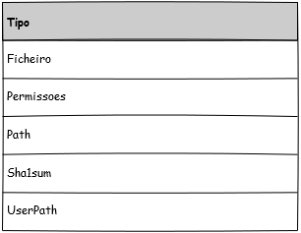
Figura 1 - Estrutura
    - Funções
- int leComando(char *buffer, comandoF *cmd)
Como referido anteriormente esta função permite a ler do FIFO de comandos e organizar na estrutura de dados que lhe é dada como argumento.
- void iniciaSessao(int pid, char* userPath)
Função responsável pelas resposta aos comandos enviados pelo cliente.
- Cliente (sobucli)
Primeiramente o Cliente inicia a ligação com o Servidor enviando o seu pid e a sua path através do FIFO genérico partilhado (/tmp/sobusrv). Após isto o Cliente espera por um sinal que é enviado pelo Servidor de que uma sessão foi ou não inicializada. Caso o sinal seja positivo o Cliente procede ao envio dos comandos e ficheiros respetivamente pelo FIFO home/user/.Backup/pidC e pelo FIFO home/user/.Backup/pidD em que o pid refere-se ao cliente que efetuou a ligação cliente. Caso exista mais do que um fichairo a ser processado os comandos são executados de forma sequencial pois a concorrência existe apenas entre Clientes permitido um certo controlo sobre os processos.
  - Funções
- void sigHandler(int s)
Função que resolve dependendo de cada sinal recebido pelo Cliente.
- void criaPaths()
Função que cria diretorias caso não existam no ambiente onde o Cliente foi executado.
- int enviaComando(char* FIFO, char tipo, char *ficheiro, char *path, char *sha1, char *permissoes, char *userPath)
Função responsável pelo envio de uma string composta pelo tipo de comando, o nome do ficheiro a ser processado, a path onde se encontra, o digest da função sha1sum, as permissões do ficheiro e a path do utilizador.
- int backupCmd(char* fifoc, char *fifod, char *filename, char *userPath)
Função responsável por enviar o comando de backup através do FIFO de comandos para o Servidor.
- int restoreCmd(char* fifoc, char *fifod, char *filename, char *userPath)
Função responsável por enviar o comando de restore através do FIFO de comandos para o Servidor. Permitindo a recuperação do ficheiro pretendido.
- int deleteCmd(char* fifoc, char *fifod, char *filename, char *userPath)
Função responsável por enviar o comando de delete através do FIFO de comandos para o Servidor. Permitindo apagar um determinado ficheiro.

- int comandoSessao(char *FIFO, char *userPath, int pid)
Função que inicia uma sessão entre o Cliente e o Servigor através do FIFO genérico partilhado (/tmp/sobusrv).

- Conclusões e Trabalho Futuro
Durante o desenvolvimento deste trabalho surgiram algumas ideias em relação à substituição dos “named pipes” por protocolos TCP/IP em que a ferramenta realmente estaria a funcionar de modo remoto.
O grupo acredita ter atingido todos os objetivos propostos pelos docentes. E espera ter aplicado o conhecimento adquirido de forma adequada às situações.

Anexos
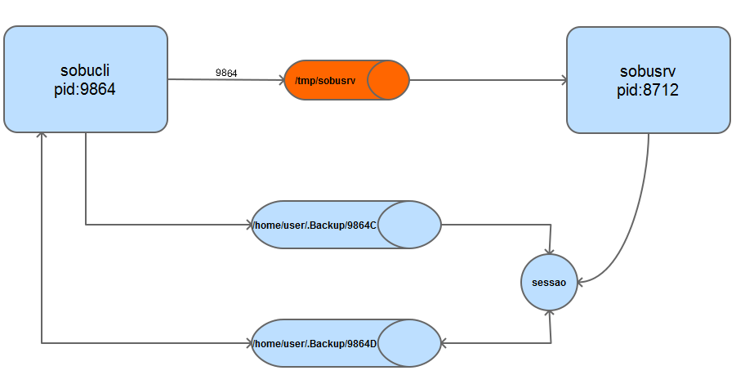
Figura 2 – Exemplo de funcionamento

